Guía práctica para construir APIs robustas con FastAPI
Idea clave: FastAPI no es solo definir rutas. Una API robusta combina arquitectura, validación, seguridad, observabilidad y testing automatizado.
Base mínima de instalación:
pip install fastapi uvicorn[standard] pydantic pyjwt python-multipart httpx pytest anyio

1. Estructura de proyecto, routers y dependencias

Por qué no poner todo en main.py
Si metes rutas, seguridad, acceso a datos y validación en un solo archivo, el proyecto se vuelve frágil: cuesta probar, se duplica lógica y cada cambio rompe cosas no relacionadas.
Regla práctica: main.py debe orquestar la aplicación (crear app, middlewares e include_router), no contener toda la lógica.

Estructura de carpetas escalable
app/
├── main.py
├── dependencies.py
├── core/
│ └── security.py
├── schemas/
│ ├── auth.py
│ └── job.py
└── routers/
├── auth.py
├── jobs.py
└── public.py
tests/
└── test_api.py

APIRouter para modularizar rutas
# app/routers/public.py
from fastapi import APIRouter
router = APIRouter(prefix="/public", tags=["public"])
@router.get("/health")
async def healthcheck() -> dict[str, str]:
return {"status": "ok"}

Inyección de Dependencias (Depends) en FastAPI
Explicación simple: el endpoint declara lo que necesita (por ejemplo, DB o usuario actual) y FastAPI se lo entrega. Esto evita duplicar código y facilita tests.
Ejemplo práctico: compartir una conexión/servicio y reutilizar la lectura del token.
# app/dependencies.py
from typing import Annotated, Any, TypedDict
from fastapi import Depends
from fastapi.security import OAuth2PasswordBearer
class UserRecord(TypedDict):
username: str
password: str
class FakeDB:
def __init__(self) -> None:
self.users: dict[str, UserRecord] = {
"alice": {"username": "alice", "password": "secret123"},
}
self.jobs: list[dict[str, Any]] = [
{"id": 1, "name": "daily_sync", "retries": 3, "owner": "alice"}
]
fake_db = FakeDB()
oauth2_scheme = OAuth2PasswordBearer(tokenUrl="/auth/token")
def get_db() -> FakeDB:
return fake_db
DBDep = Annotated[FakeDB, Depends(get_db)]

main.py como orquestador
# app/main.py
import time
from fastapi import FastAPI, Request, Response
from fastapi.middleware.cors import CORSMiddleware
from app.routers import auth, jobs, public
app = FastAPI(title="Automation API", version="1.0.0")
app.add_middleware(
CORSMiddleware,
allow_origins=["http://localhost:3000", "https://frontend.example.com"],
allow_credentials=True,
allow_methods=["GET", "POST"],
allow_headers=["Authorization", "Content-Type"],
)
@app.middleware("http")
async def add_process_time_header(request: Request, call_next) -> Response:
start = time.perf_counter()
response = await call_next(request)
response.headers["X-Process-Time-Ms"] = f"{(time.perf_counter() - start) * 1000:.2f}"
return response
app.include_router(public.router)
app.include_router(auth.router)
app.include_router(jobs.router)

Errores típicos (anti-patrones)
- Poner todo en main.py.
- Duplicar autenticación y acceso a DB dentro de cada endpoint.
- Usar variables globales mutables sin encapsular (en producción).
- Mezclar lógica de negocio con validación HTTP.

2. Esquemas Pydantic, validación y OpenAPI

Modelo de base de datos vs esquema Pydantic
No son lo mismo.
- Modelo de BD (ORM): describe cómo guardas los datos (tablas, columnas, relaciones).
- Esquema Pydantic: describe qué acepta y qué devuelve tu API (contrato).
Analogía: el ORM es la bodega; Pydantic es el filtro de seguridad de la puerta.

Esquemas de entrada y salida separados
# app/schemas/job.py
from pydantic import BaseModel, ConfigDict, Field
class JobCreate(BaseModel):
model_config = ConfigDict(extra="forbid")
name: str = Field(min_length=3, max_length=120)
retries: int = Field(ge=0, le=10)
class JobPublic(BaseModel):
id: int
name: str
retries: int
owner: str
Con extra='forbid' rechazas campos basura. Con Field defines reglas exactas que FastAPI documenta automáticamente.

Validación automática de request y response
# app/routers/jobs.py
from fastapi import APIRouter, status
from app.dependencies import DBDep, CurrentUserDep
from app.schemas.job import JobCreate, JobPublic
router = APIRouter(prefix="/jobs", tags=["jobs"])
@router.get("/", response_model=list[JobPublic])
async def list_jobs(current_user: CurrentUserDep, db: DBDep) -> list[JobPublic]:
return [JobPublic(**job) for job in db.jobs if job["owner"] == current_user]
@router.post("/", response_model=JobPublic, status_code=status.HTTP_201_CREATED)
async def create_job(payload: JobCreate, current_user: CurrentUserDep, db: DBDep) -> JobPublic:
new_id = max((job["id"] for job in db.jobs), default=0) + 1
record = {
"id": new_id,
"name": payload.name,
"retries": payload.retries,
"owner": current_user,
}
db.jobs.append(record)
return JobPublic(**record)

OpenAPI / Swagger UI
FastAPI genera automáticamente el esquema OpenAPI y la documentación interactiva (Swagger UI y ReDoc) leyendo tus tipos, parámetros y response_model.
- Rutas típicas: /openapi.json, /docs y /redoc.
- Mientras mejor tipado uses, mejor documentación tendrás.

Errores típicos (anti-patrones)
- Usar un único esquema para input y output (riesgo de exponer campos sensibles).
- Aceptar dict en lugar de modelos Pydantic.
- No declarar response_model.
- Validar todo manualmente con if y perder consistencia.

3. Autenticación JWT, middlewares y CORS

JWT en lenguaje sencillo
Un JWT es un token con datos (claims) firmados. Normalmente se firma, no se cifra: el contenido puede leerse, pero no debe poder alterarse sin invalidar la firma.

Ciclo de autenticación con JWT
- Login en /auth/token.
- Validar credenciales.
- Firmar token con sub (usuario) y exp (expiración).
- Enviar Authorization: Bearer <token> en cada petición protegida.
- Validar token y extraer usuario en una dependencia.

Implementación mínima funcional
# app/core/security.py
from datetime import datetime, timedelta, timezone
from typing import Any
import jwt
from jwt import InvalidTokenError
SECRET_KEY = "change-this-in-prod-use-a-strong-random-secret"
ALGORITHM = "HS256"
ACCESS_TOKEN_EXPIRE_MINUTES = 30
def create_access_token(subject: str, expires_delta: timedelta | None = None) -> str:
expire = datetime.now(timezone.utc) + (
expires_delta or timedelta(minutes=ACCESS_TOKEN_EXPIRE_MINUTES)
)
payload: dict[str, Any] = {"sub": subject, "exp": expire}
return jwt.encode(payload, SECRET_KEY, algorithm=ALGORITHM)
def decode_access_token(token: str) -> dict[str, Any]:
try:
payload = jwt.decode(token, SECRET_KEY, algorithms=[ALGORITHM])
except InvalidTokenError as exc:
raise ValueError("Invalid token") from exc
subject = payload.get("sub")
if not isinstance(subject, str) or not subject:
raise ValueError("Token without subject")
return payload
# app/schemas/auth.py
from pydantic import BaseModel, ConfigDict
class TokenResponse(BaseModel):
access_token: str
token_type: str = "bearer"
class UserPublic(BaseModel):
model_config = ConfigDict(extra="forbid")
username: str
# app/routers/auth.py
from datetime import timedelta
from typing import Annotated
from fastapi import APIRouter, Depends, HTTPException, status
from fastapi.security import OAuth2PasswordRequestForm
from app.core.security import ACCESS_TOKEN_EXPIRE_MINUTES, create_access_token
from app.dependencies import DBDep
from app.schemas.auth import TokenResponse
router = APIRouter(prefix="/auth", tags=["auth"])
@router.post("/token", response_model=TokenResponse)
async def login(
form_data: Annotated[OAuth2PasswordRequestForm, Depends()],
db: DBDep,
) -> TokenResponse:
user = db.users.get(form_data.username)
if user is None or user["password"] != form_data.password:
raise HTTPException(
status_code=status.HTTP_401_UNAUTHORIZED,
detail="Incorrect username or password",
)
access_token = create_access_token(
subject=user["username"],
expires_delta=timedelta(minutes=ACCESS_TOKEN_EXPIRE_MINUTES),
)
return TokenResponse(access_token=access_token)
# Continuación en app/dependencies.py
from typing import Annotated
from fastapi import Depends, HTTPException, status
from app.core.security import decode_access_token
def get_current_username(token: Annotated[str, Depends(oauth2_scheme)]) -> str:
credentials_error = HTTPException(
status_code=status.HTTP_401_UNAUTHORIZED,
detail="Invalid or expired token",
headers={"WWW-Authenticate": "Bearer"},
)
try:
payload = decode_access_token(token)
except ValueError as exc:
raise credentials_error from exc
username = payload.get("sub")
if not isinstance(username, str) or username not in fake_db.users:
raise credentials_error
return username
CurrentUserDep = Annotated[str, Depends(get_current_username)]

Middleware
Un middleware intercepta todas las peticiones y respuestas. Sirve para métricas, logging, trazabilidad y cabeceras comunes.
- Ejemplo usado arriba: medición del tiempo y header X-Process-Time-Ms.

CORS: qué es y por qué importa
Los navegadores bloquean por defecto muchas solicitudes cross-origin por seguridad. CORS define qué orígenes están autorizados a llamar tu API desde el navegador.
- No uses allow_origins=['*'] si necesitas credenciales o Authorization.
- Declara orígenes explícitos de frontend.

Errores típicos (anti-patrones)
- JWT sin claim exp (token eterno).
- Secretos hardcodeados en repositorio.
- No validar algoritmo al decodificar JWT.
- Registrar tokens completos en logs.
- Configurar CORS con '*' y esperar auth segura.

4. Testing de endpoints con pytest + httpx

Por qué no basta con probar manualmente
Swagger UI/Postman sirven para explorar, no para garantizar calidad. Los tests automáticos son repetibles, se ejecutan en CI/CD y detectan regresiones.

Entorno de pruebas asíncrono (recomendado)
Para FastAPI, el patrón recomendado es pytest + httpx.AsyncClient usando ASGITransport para probar la app in-process.
# tests/test_api.py
import pytest
from httpx import ASGITransport, AsyncClient
from app.main import app
@pytest.fixture
async def client() -> AsyncClient:
async with AsyncClient(
transport=ASGITransport(app=app),
base_url="http://test",
) as async_client:
yield async_client
@pytest.mark.anyio
async def test_public_healthcheck(client: AsyncClient) -> None:
response = await client.get("/public/health")
assert response.status_code == 200
assert response.json() == {"status": "ok"}
assert "X-Process-Time-Ms" in response.headers
@pytest.mark.anyio
async def test_protected_jobs_requires_token(client: AsyncClient) -> None:
response = await client.get("/jobs/")
assert response.status_code == 401
@pytest.mark.anyio
async def test_protected_jobs_with_jwt(client: AsyncClient) -> None:
login_response = await client.post(
"/auth/token",
data={"username": "alice", "password": "secret123"},
)
assert login_response.status_code == 200
token = login_response.json()["access_token"]
response = await client.get(
"/jobs/",
headers={"Authorization": f"Bearer {token}"},
)
assert response.status_code == 200
body = response.json()
assert isinstance(body, list)
assert body[0]["owner"] == "alice"
Ejecución:
pytest -q

Qué debes probar desde el día 1
- Casos exitosos (200/201).
- No autenticado (401) y no autorizado (403, si aplica).
- Errores de validación (422).
- Contratos de salida (campos correctos, sin fugas sensibles).
- Casos borde y entradas inválidas.

Errores típicos (anti-patrones)
- Depender solo de pruebas manuales.
- Tests que llaman servicios externos reales (frágiles y lentos).
- No aislar estado entre tests.
- Mockear demasiado hasta dejar de probar comportamiento real.

Resumen técnico
Orden mental recomendado para construir APIs robustas con FastAPI:
- Contratos primero (Pydantic: entrada/salida).
- Rutas modulares con APIRouter.
- Dependencias reutilizables (DB, auth, config).
- Seguridad como capa transversal (JWT + CORS + middleware).
- Testing automatizado desde el primer sprint.

Mapa conceptual gráfico
Resumen visual de los temas vistos y cómo se conectan para lograr una API robusta.
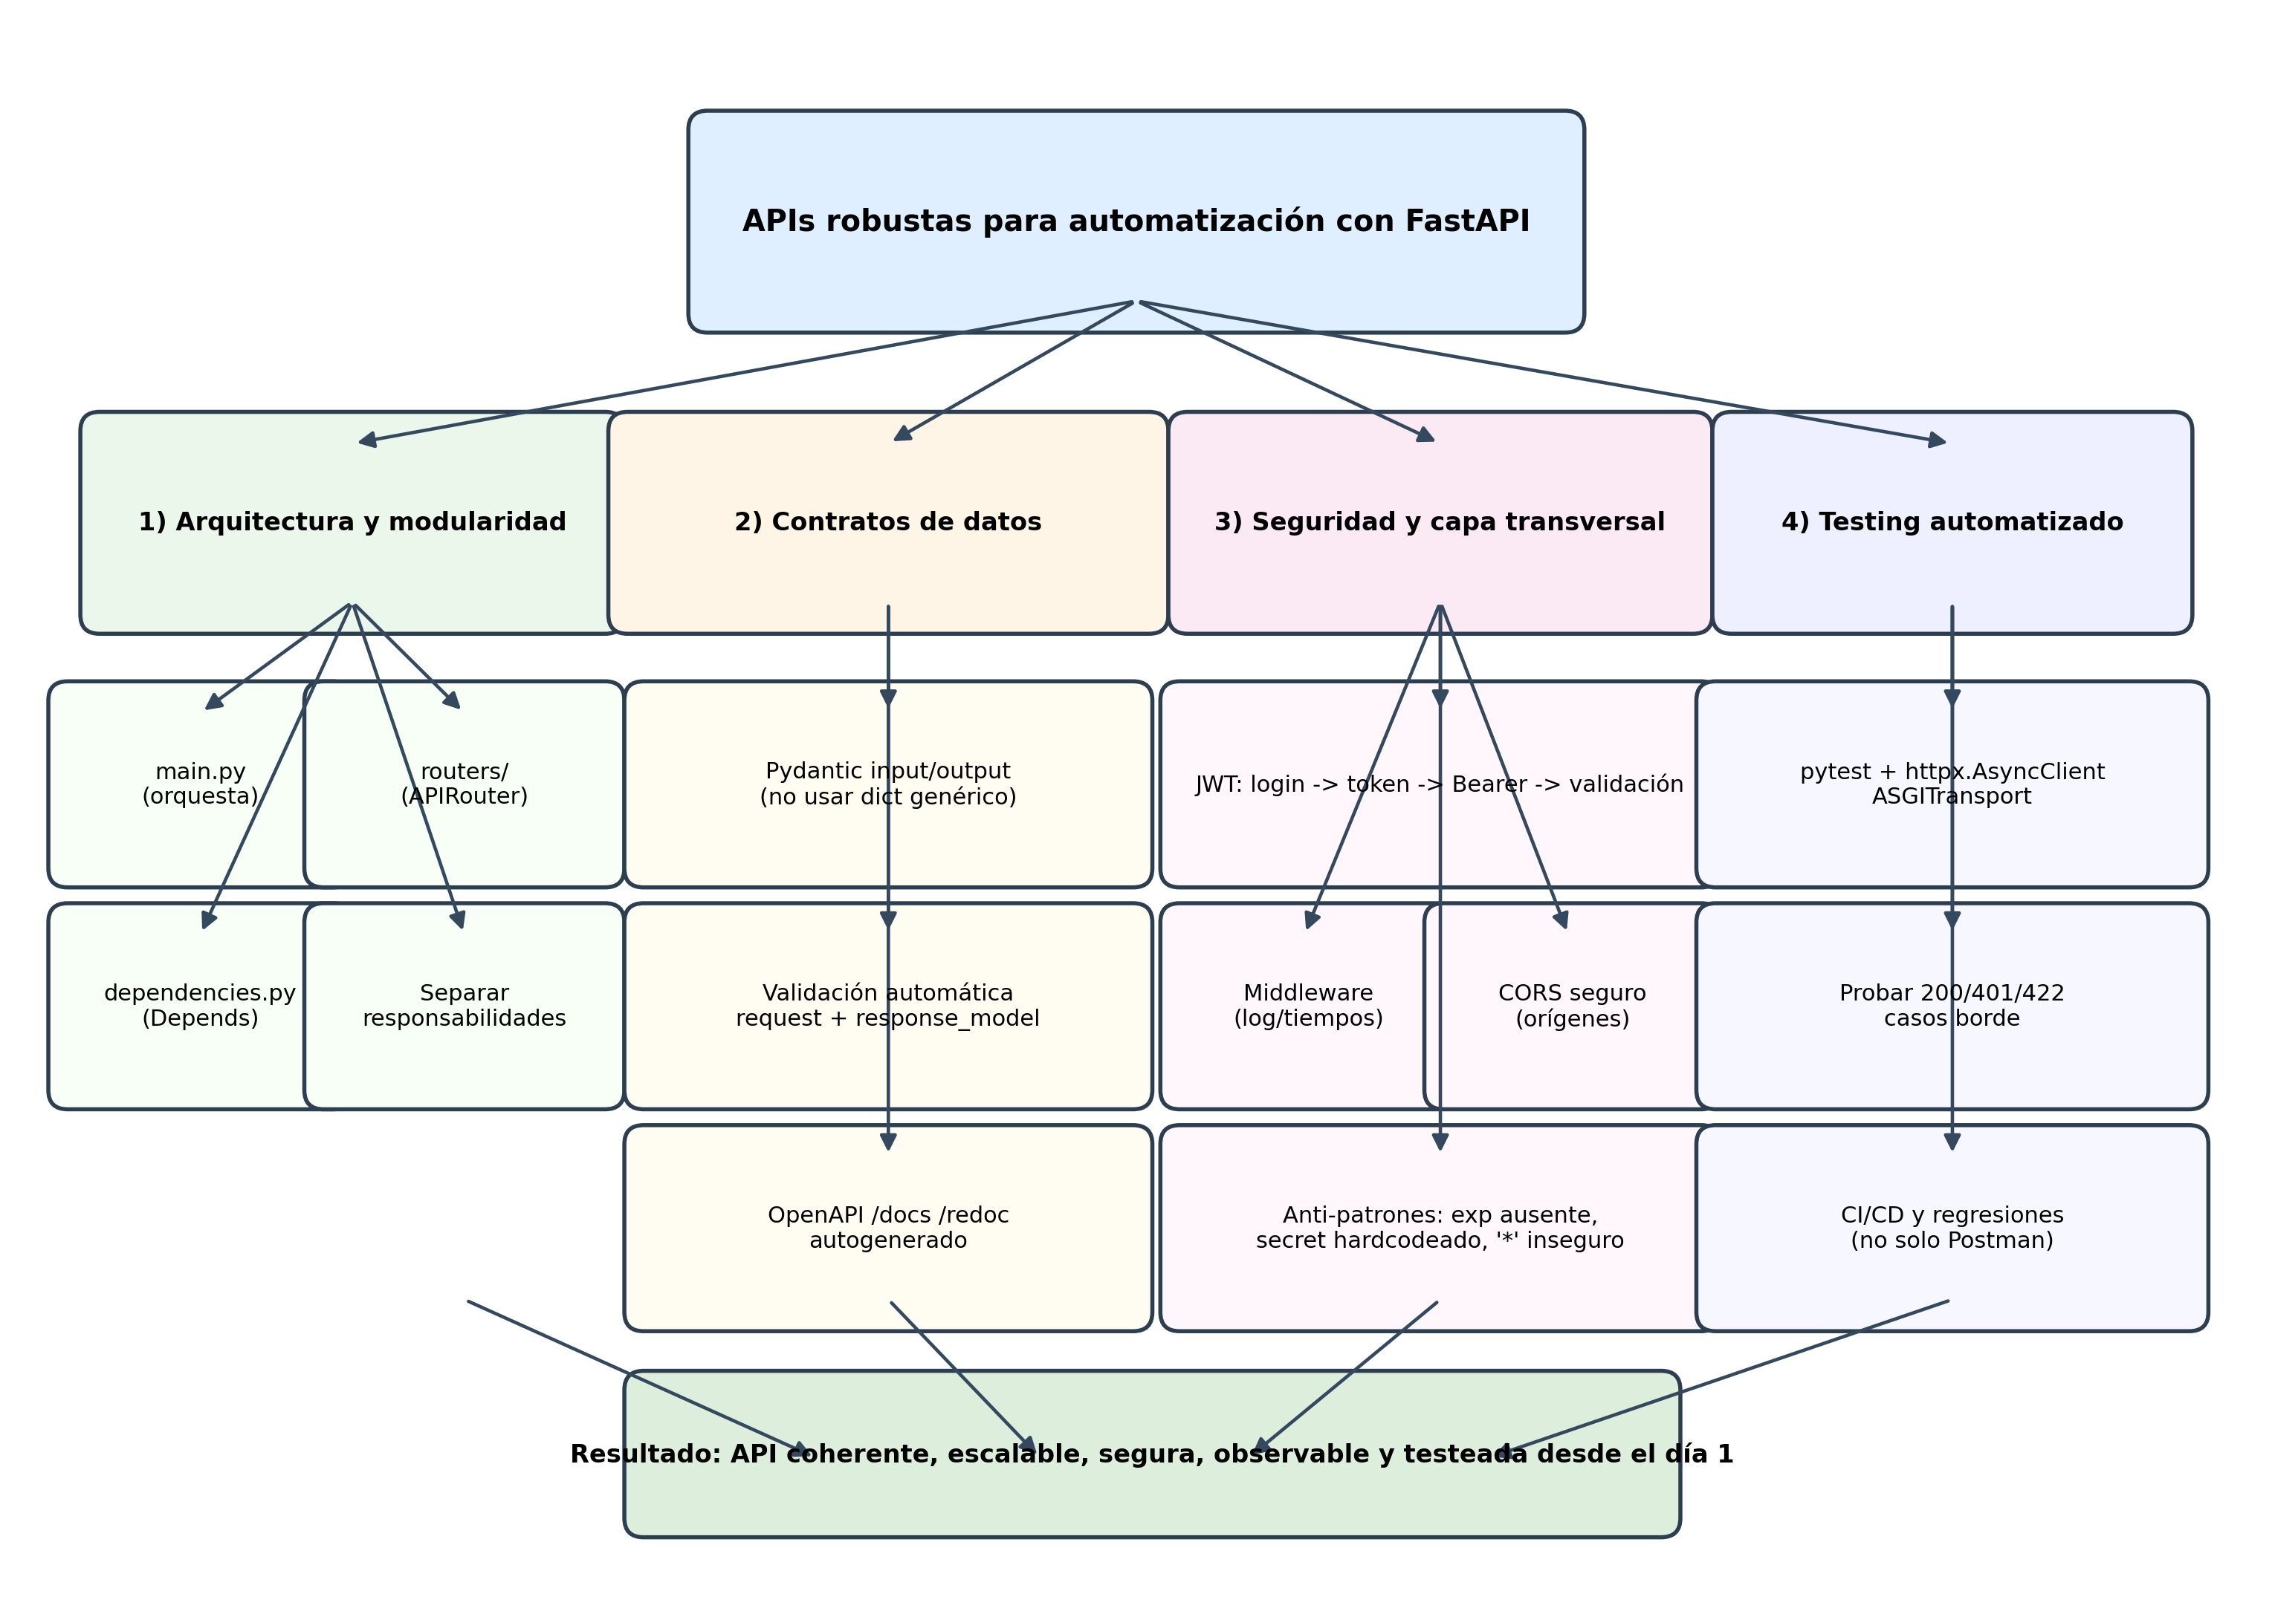
Figura 1. Mapa conceptual de arquitectura, validación, seguridad y testing en FastAPI.

